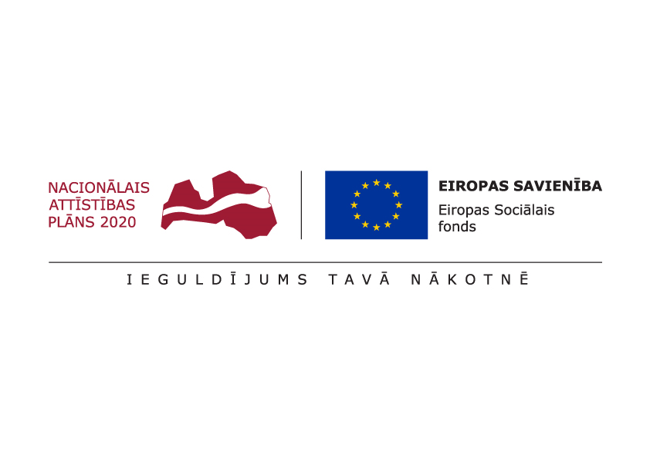

ESF projekts “Pasākumi vietējās sabiedrības veselības veicināšanai Balvu novadā”

Nr. 9.2.4.2/16/I/050

TIRGUS IZPĒTE

**Izejmateriālu un inventāra iegāde ikmēneša veselības dienām novadā**

Informācija par pasūtītāju:

|  |  |
| --- | --- |
| Nosaukums | Balvu novada pašvaldība |
| **Reģistrācijas numurs** | 90009115622 |
| **Adrese** | Bērzpils iela 1A, Balvi, Balvu novads |
| **Kontaktpersona** | Irēna Začeva |
| **Tālruņa Nr.** | 64521029, mob.26327162 |
| **Faksa Nr.** | 64522453 |
| **e-pasta adrese** | irena.zaceva@balvi.lv |
| **Darba laiks** | 08:30 - 17:00 |

|  |  |
| --- | --- |
| **Mērķis** | profilaktiskie pasākumi veselības veicināšanai un slimību profilaksei |
| **Vieta** | Balvu novads |
| **Piegādes laiks** | 2017.gada 29.septembris |
| **Nosaukums** | **Specifikācija** |
| Lancetes (~7 gab.) | **Lancetes (asins paņemšanai no pirksta)** Sterilas, vienreiz lietojamas nerūsējošā tērauda lancetes ar dūriena dziļuma ierobežotāju un nostiprinošu ribu, lai lancete neliektos. |
| Alkohola tamponi  (~21 gab.) | • iepakojums 100 gab.  • ar dezinficējošu šķīdumu piesūcināti tamponi ādas apstrādei pirms medicīniskām manipulācijām. |
| Teststrēmeles glikozes (~ 35 gab.) | * Iepakojums 100 gab. * Teststrēmeles glikozes līmeņa noteikšanai asinīs ar analizatoru. |
| Teststrēmeles holesterīna (~ 35 gab.) | * Iepakojums 100 gab. * Teststrēmeles holesterīna līmeņa noteikšanai asinīs ar analizatoru. |
| Teststrēmeles urīnskābes (~ 35 gab) | * Iepakojums 75 gab. * Teststrēmeles urīnskābes līmeņa noteikšanai asinīs ar analizatoru. |
| Ķermeņa svari ~7 gab. | Maksimālais ķermeņa svars 150 kg  Noteiktība 100 gr.  Atmiņa (lietotāju skaits) 10  Automātiskā ieslēgšanās uzkāpjot  Ķermeņa tauku masas noteikšana Muskuļu masas noteikšana  Noņemams LDC displejs |
| Digitālie svari ķermeņa masas analīzei ar Android ierīču, iOS7.0, M (aplikācijas) un Bluetooth 4.0 (fitnesa aproce) atbalstu vai ekvivalents ~7 gab. | Funkcijas:   * Ķermeņa svara analīze * ķermeņa masas indeksa (BMI) noteikšana, * ķermeņa muskuļu attiecības noteikšana, * ūdens attiecības noteikšana, * kaulu audu noteikšana, * kaloriju, muskuļu, viscerālo tauku daudzuma noteikšana. * Statistiskā analīze, pamatojoties uz izvēli – mēnesis / diena * Gudrais un rokas nosvēršanās režīms * Zems enerģijas pateriņš pateicoties Bluetooth 4.0 protokolam * Vadība ar “Smart Scale” aplikāciju * Paziņojumi    Īpašības:   * Kopējās tauku masas noteikšana * Ūdens noteikšana * Skeleta muskuļu noteikšana * Ķermeņa masas indeksa (mbi) noteikšana * Kaulu audu masas noteikšana * Ķermeņa svara noteikšana * Bāzes etabolism ātrumā noteikšana (BMR) * Stikla darba virsmas platība: 280 * 240 * 20 mm * Sensoru augsta precizitāte * Materiāls – ABS plastmasa * Svarošanas diapazons – no 3 līdz 180 kg * Mērīšanas svarstība: 0,1 kg * Minimālā svara mērīšana: 3 kg * Lietotāju daudzums: 8 * Zemā akumulatora / uzlādes pārslodzes indikators   Barošana: 3 AA batterijas (baterijas ir iekļautas piegādes komplektā) Protokols Bluetooth 4.0 ar zemu enerģijas patēriņu Komplekta sastāvā: instrukcija un akumulatori |
| Analizatori glikozes, holesterīna un urīnskābes noteikšanai ~7 gab. | Analizators ātrai un ērtai glikozes, holesterīna un urīnskābes līmeņa noteikšanai asinīs Viegli apskatīt iepriekšējos rezultātus, kā arī vidējos rezultātus par 7,14 vai 30 dienām Augsta precizitāte. Komplektācija: ar bateriju, pārvalks.  Paredzēta pašpārbaudei, cilvēkiem ar diabētu un veselības aprūpes speciālistiem, lai kontrolētu glikozes, holesterīna un urīnskābes koncentrāciju svaigās kapilārajās pilnasinīs, kas paņemtas no pirksta. Tā paredzēta kvantitatīvai glikozes noteikšanai pilnasinīs diapazonā no 0,6 līdz 33,3 mmol/l. |
| Spiediena mērītājs: arteriālā asinsspieidena mērīšanas ierīce, CE (aplikācijas) ~ 7 gab. | Automātisks digitāls asinsspiediena mērītājs. Pilna izmēra displejs uzreiz uzrāda visus parametrus. Tehniskās specifikācijas • Mērījumu metode: oscilometriska • Mērījumu diapazons: - Spiediens: 0 mmHg līdz 290 mmHg ± 3 mmHg - Pulss: 40-180 min. ± 5 no displeja lasījuma • Atmiņa (ar datiem un laiku): 60 • Piepūšana: faziloģiska kontrole ar elektrisko sūkni • Gaisa izlaišana: automātisks spiediena atbrīvošanas ventilis • Barošanas avots: 4 AA baterijas 1.5V • Akumulatora darbības laiks ( mērījumu N °): 1500 • Aizsardzība pret elektriskās strāvas triecienu: iekšējās jaudas ME aprīkojums (lietojot baterijas) Aproces materiāli: neilona un poliestera • Izmērāmais apkārtmērs: 22-42 (roka). |

Piedāvājumu var iesniegt par visu apjomu vai par atsevišķām daļām.

Iepērkamo preču daudzums var mainīties atkarībā no piedāvātas cenas.

**Prasības piedāvājuma noformējumam:** Finanšu iedāvājumu iesniegt saskaņā ar Pielikumu Nr.1, personīgi, pa pastu vai elektroniski.

**Piedāvājumu izvēles kritērijs – zemākā cena.**

**Piedāvājums jāiesniedz līdz** **2017.gada 7.septembrim, Bērzpils iela 1A, Balvi, Balvu novads, LV-4501 vai elektroniski**: [irena.zaceva@balvi.lv](mailto:irena.zaceva@balvi.lv)

Sagatavoja:

Balvu novada pašvaldības Finanšu un attīstība nodaļas

Projektu vadītāja Irēna Začeva

Pielikums Nr.1



**PIETEIKUMS**

**DALĪBAI BALVU NOVADA PAŠVALDĪBAS TIRGUS IZPĒTĒ**

**Izejmateriālu un inventāra iegāde ikmēneša veselības dienām novadā**

ESF projekta “Pasākumi vietējās sabiedrības veselības veicināšanai Balvu novadā”

Nr. 9.2.4.2/16/I/050 ietvaros

Informācija par pretendentu:

|  |  |
| --- | --- |
| Nosaukums / Vārds, Uzvārds |  |
| **Reģistrācijas numurs** |  |
| **Adrese** |  |
| **Kontakttālrunis** |  |

|  |  |  |
| --- | --- | --- |
| **Nosaukums** | **Viena kompl./gab. cena bez PVN** | **Viena kompl./gab. cena ar PVN** |
| Lancetes (~7 gab.) |  |  |
| Alkohola tamponi  (~21 gab.) |  |  |
| Teststrēmeles glikozes (~ 35 gab.) |  |  |
| Teststrēmeles hlesterīna (~ 35 gab.) |  |  |
| Teststrēmeles urīnskābes (~ 35 gab) |  |  |
| Ķermeņa svari ~7 gab. |  |  |
| Digitālie svari ķermeņa masas ~7 gab. |  |  |
| Analizatori glikozes, holesterīna un urīnskābes noteikšanai ~7 gab. |  |  |
| Spiediena mērītājs ~7 gab. |  |  |

***Atbildīgās amatpersonas paraksts, atšifrējums***